AUSSCHREIBUNG
2. Mini Z – NÖ Cup
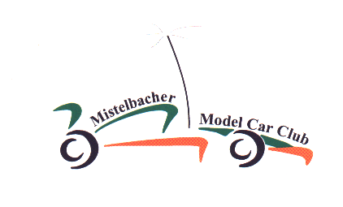

M M C C
China Restaurant ASIA
Hafnerstraße 8
2130 Mistelbach

Cafe MOSER
Stadtplatz 1
2136 Laa / Thaya


Klein Meinharts 15
3924 Schloss Rosenau
Niederösterreich

Termine: 03.11.07 24.11.07 15.12.07
15.03.08 12.01.08 23.02.08

Gefahrene Klassen: TW – Standard TW – Expert

Zeitplan: ab 09.00 Uhr Training ab 13.00 Uhr Start

Nenngeld: € 10,- pro gefahrene Klasse Jugendliche bis 16 Jahre Frei.

Nennschluss: Donnerstag v.d. Rennen 18.00 Uhr

Reglement und Anmeldeformular siehe www.mm-cc.at

MODELLSPORT EDER
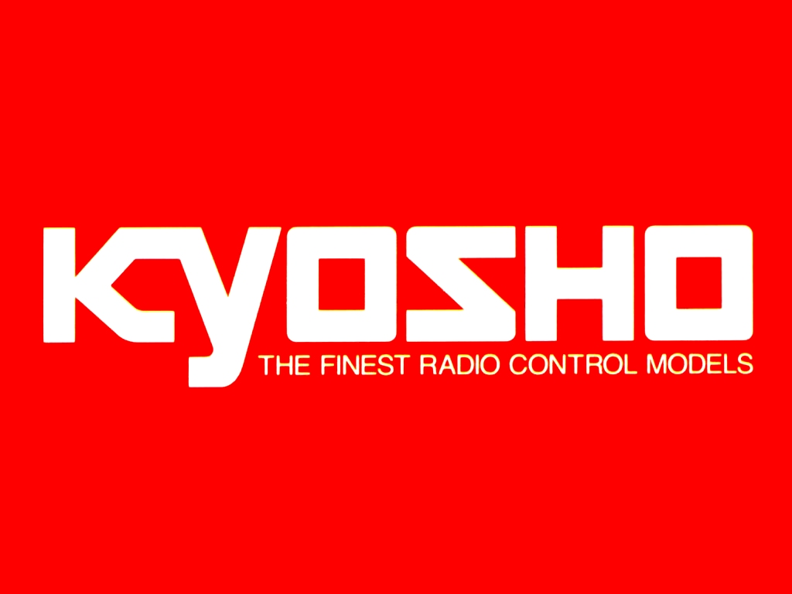

Inh. EDER Ingeborg
Wienerstrasse 50
A-2193 Hobersdorf ( AUSTRIA )
Tel.: 0043 2573 2419
Fax: 0043 2573 25188
E-Mail: office@modellsport-eder.at
Web: www.modellsport-eder.at

